МИНИСТЕРСТВО ОБРАЗОВАНИЯ РЕСПУБЛИКИ БЕЛАРУСЬ

БЕЛОРУССКИЙ ГОСУДАРСТВЕННЫЙ УНИВЕРСИТЕТ

Факультет прикладной математики и информатики

Кафедра МСС

Пажитных Иван Павлович

Знакомство с пакетом Packet Tracer.
Создание компьютерной сети с
использованием Packet Tracer

Отчет по лабораторной работе №2
Вариант 18
(«Компьютерные сети»)
студента 3 курса 1 группы

Преподаватель
Рафиенко Е.Д.

Минск 2017
- Задание
18 | 176.141.64.1 | 176.141.64.2 | 255.255.255.0 | 176.141.64.3
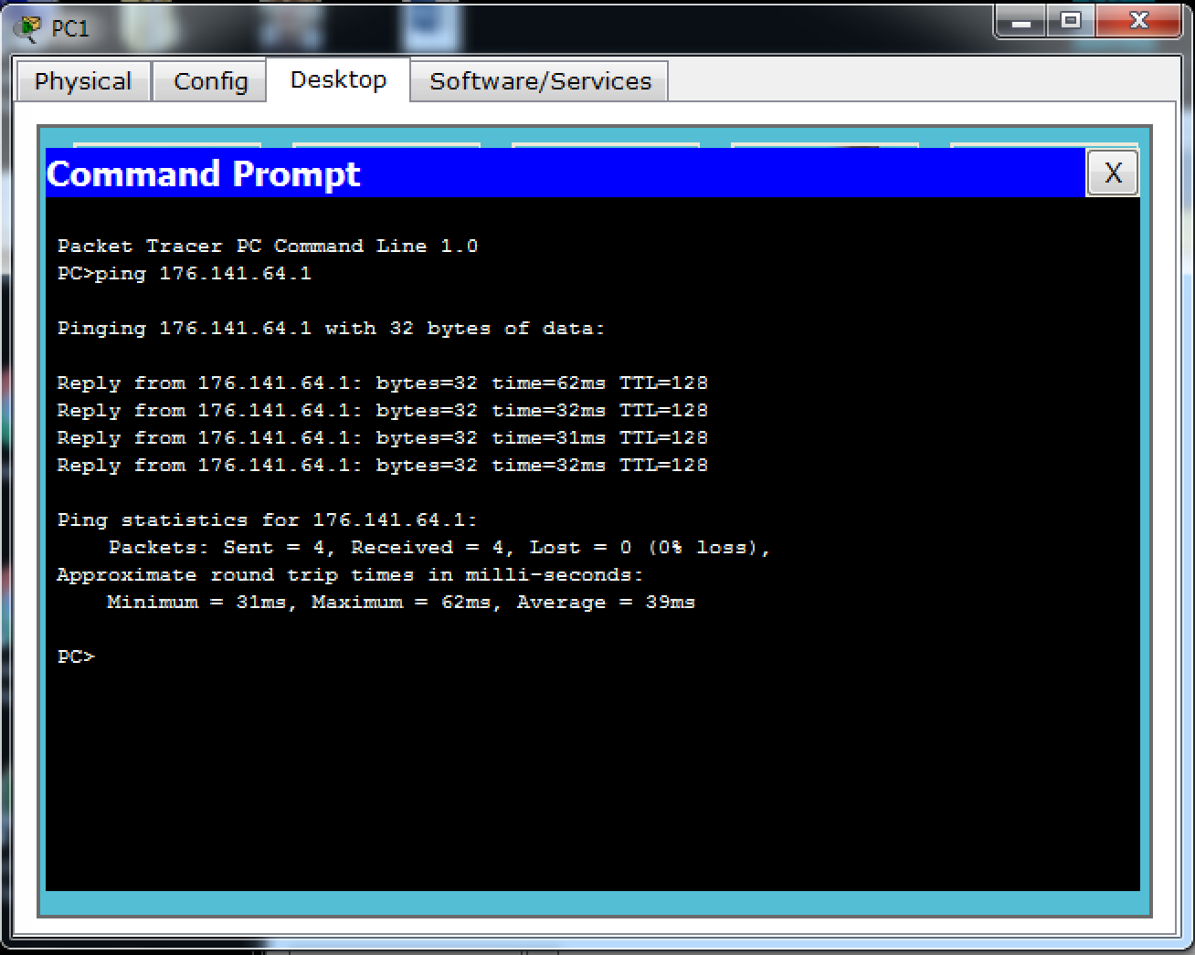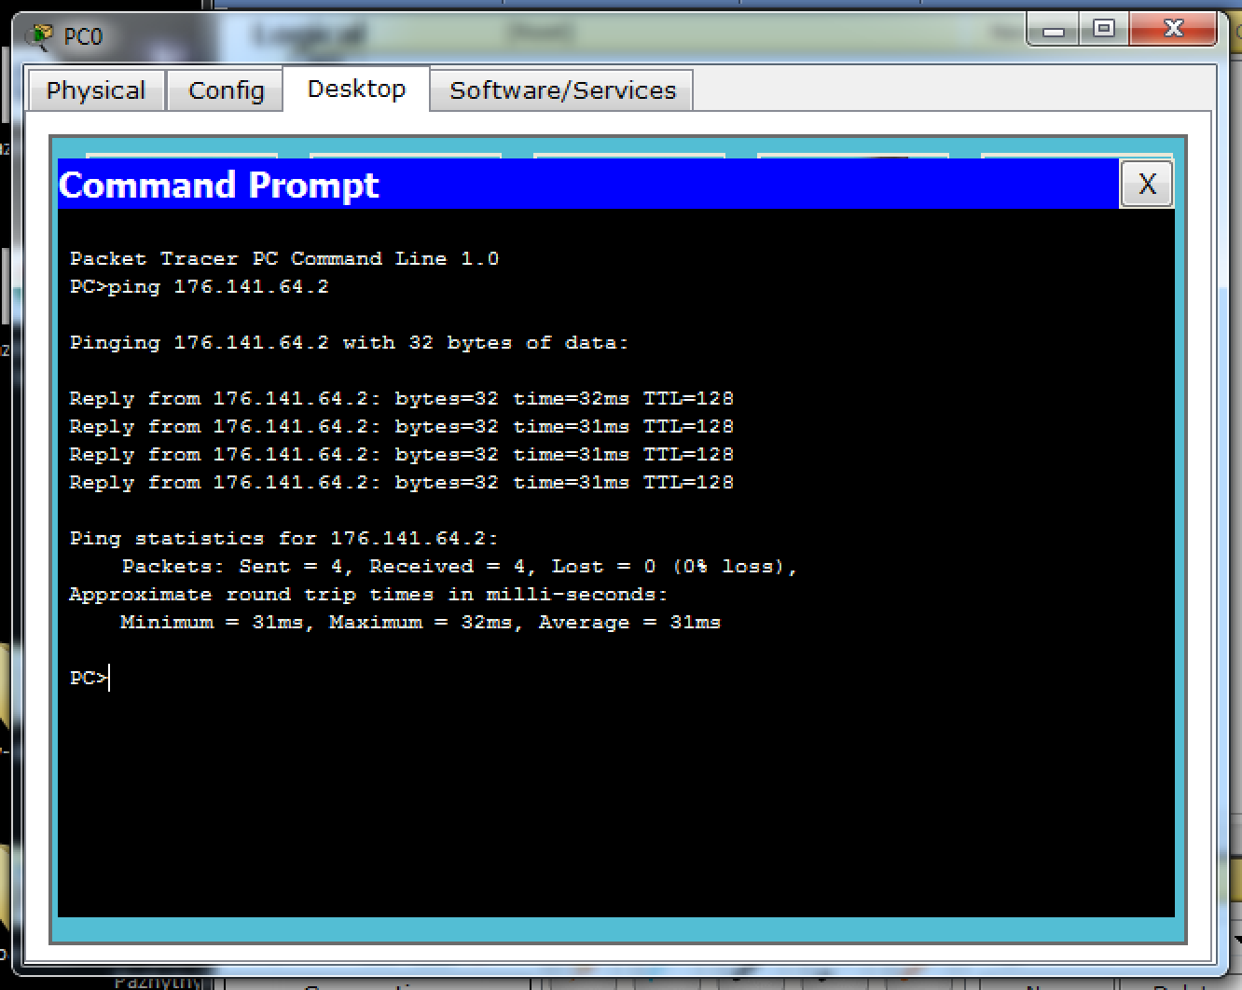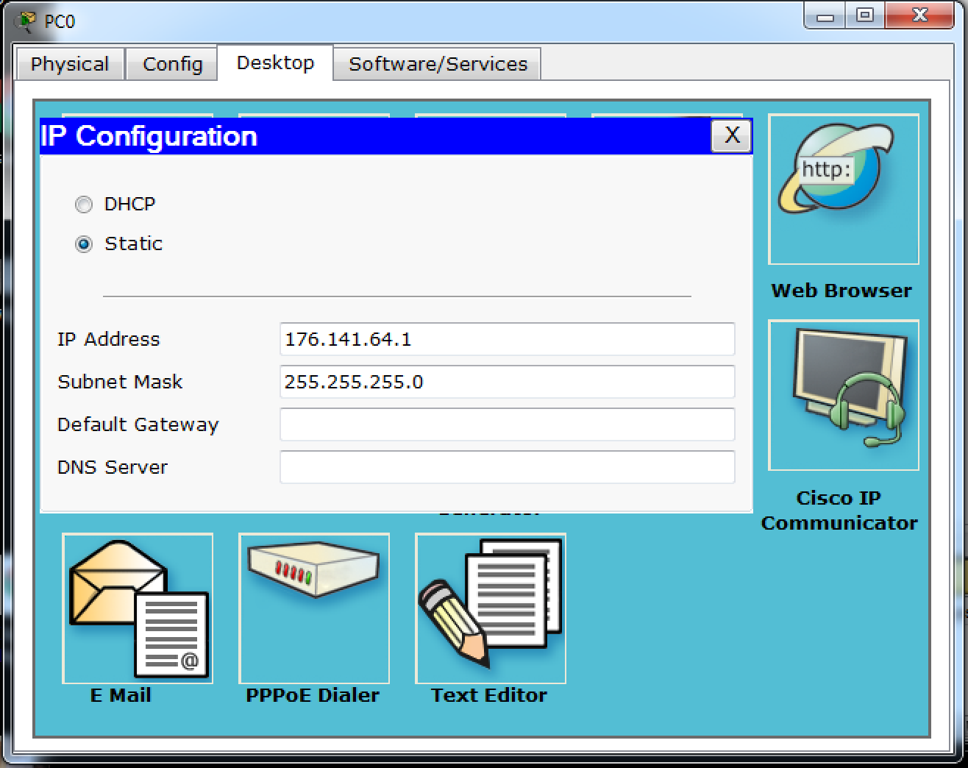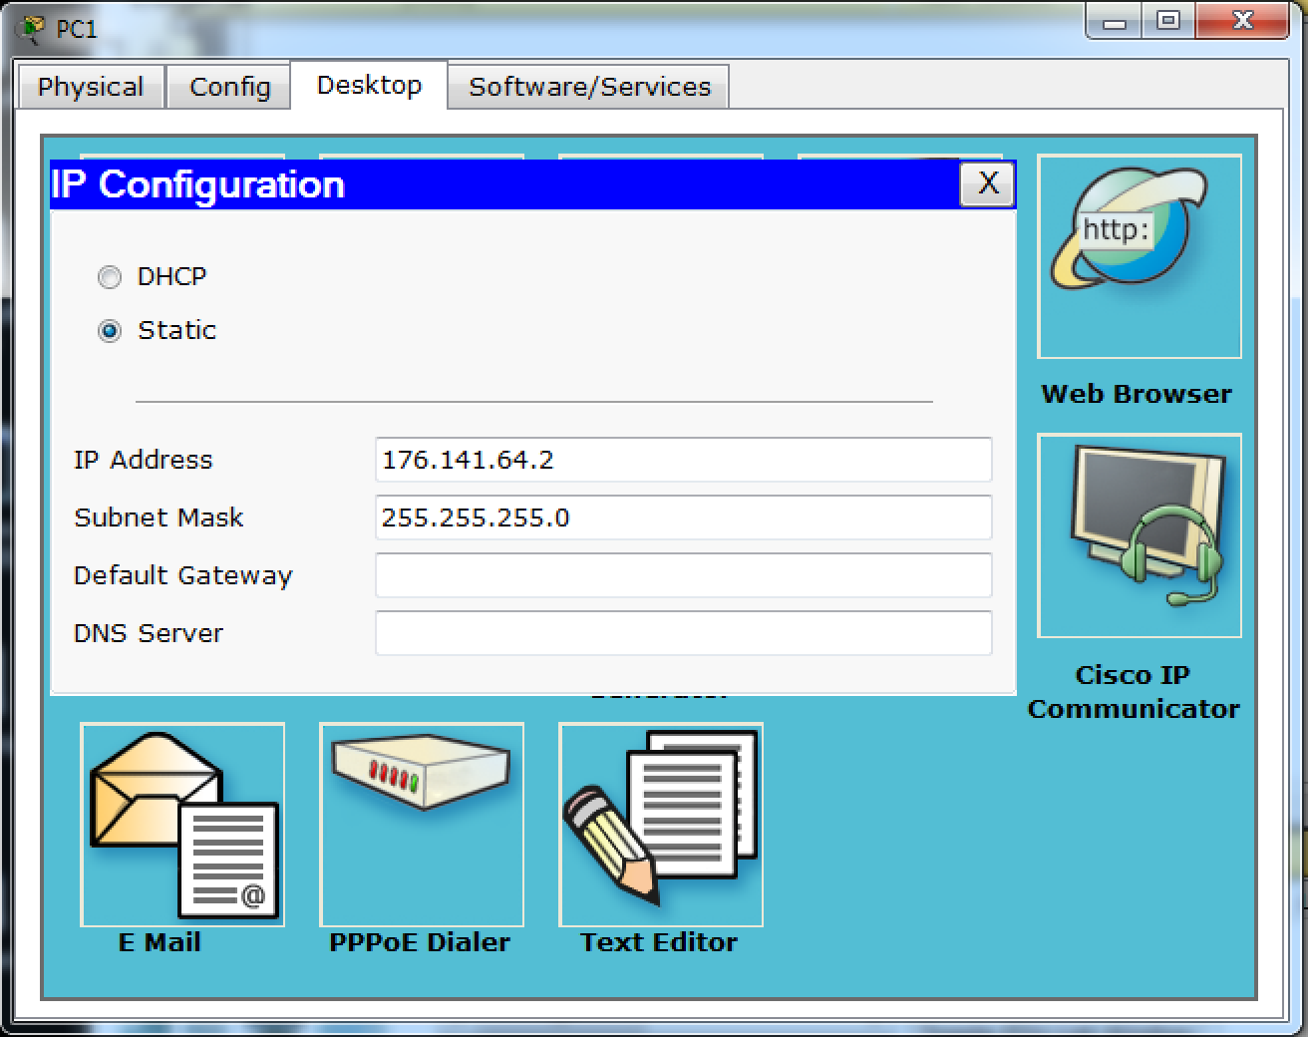
- PC0 mac: 0001.C70A.52E1
- PC1 mac: 0005.5EB2.0950

- Задание 2
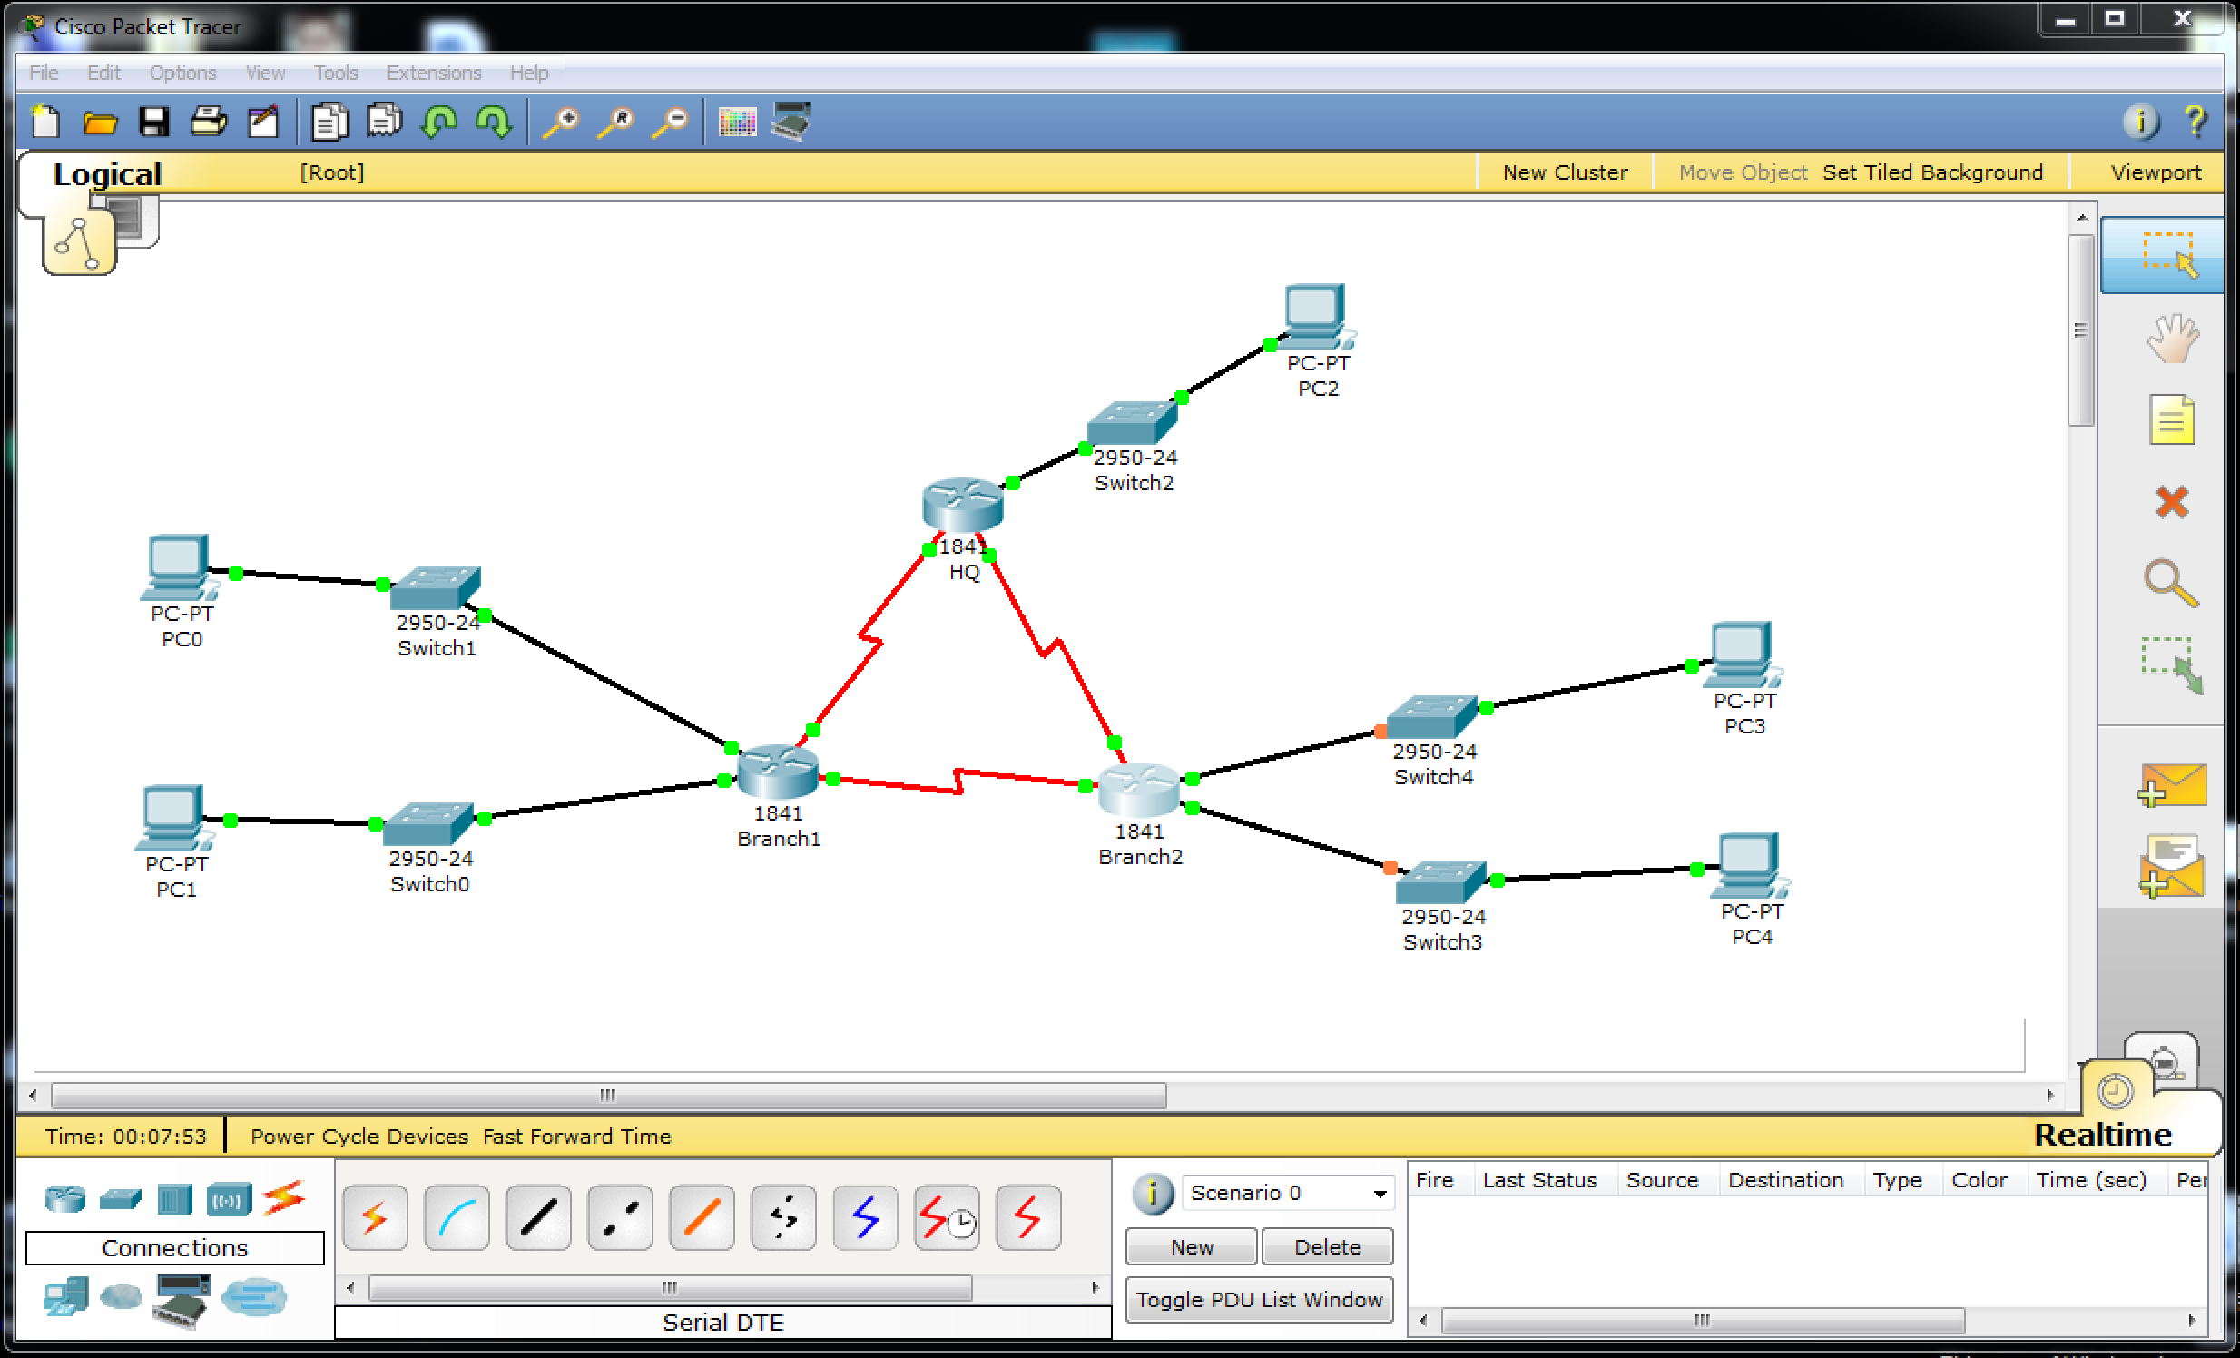
- Задание3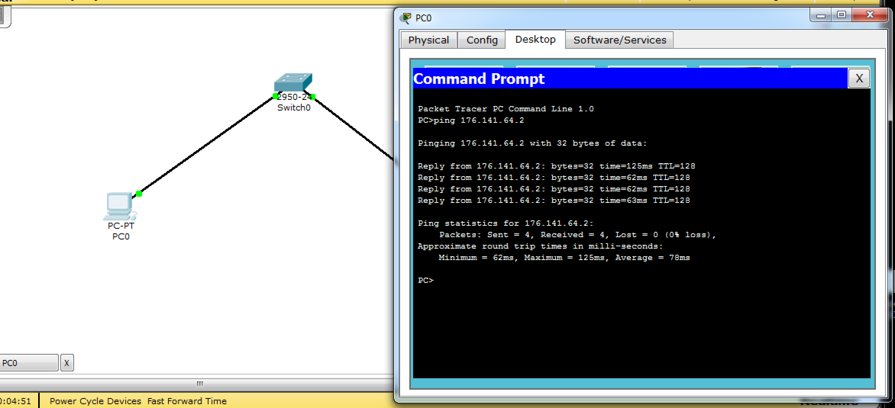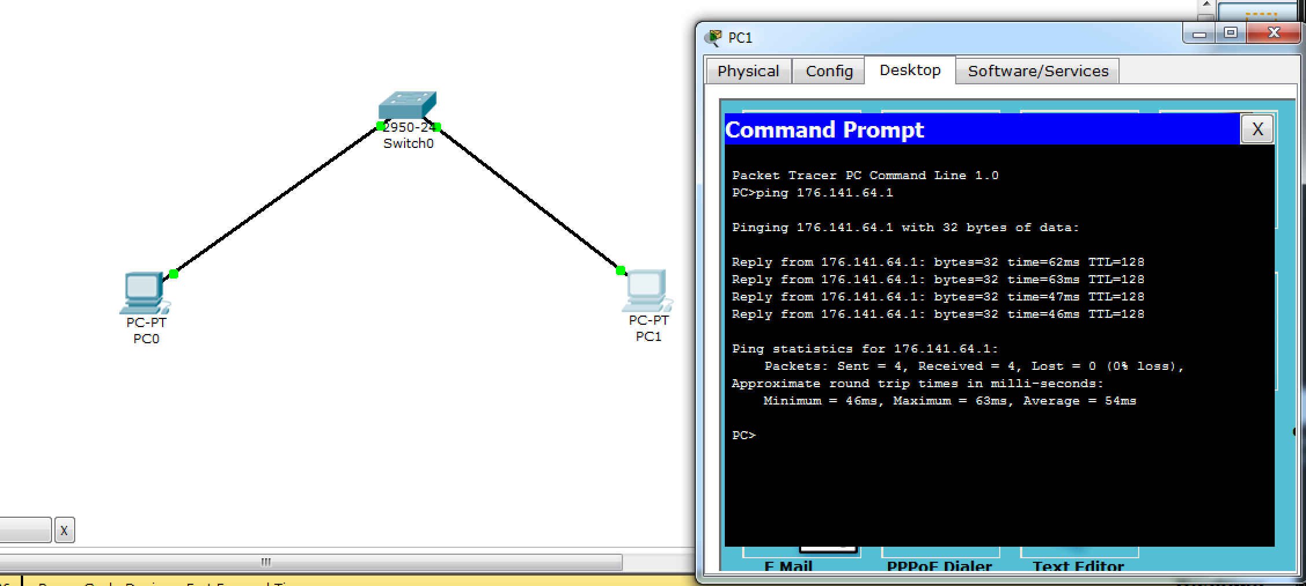
- Pc-0:
Physical Address.......: 0004.9A74.7E40
IP Address......................: 176.141.64.1
Subnet Mask................: 255.255.255.0
Default Gateway............: 176.141.64.3
DNS Servers.............................: 0.0.0.0
- Pc-1:
Physical Address..........: 0003.E472.9B67
IP Address.........................: 176.141.64.2
Subnet Mask...................: 255.255.255.0
Default Gateway...............: 176.141.64.3
DNS Servers................................: 0.0.0.0

- MySwitch:
1 0003.e472.9b67 DYNAMIC Fa0/2
1 0004.9a74.7e40 DYNAMIC Fa0/1
- mac адреса совпадают

